Liefhooge Samuel  
1TID

**Opdracht 1:**

<ul class=”menuitem”>

<li><a href="...">products</a></li>  
<li><a href="...">distributors</a></li>  
<li><a href="...">contact</a></li> </ul>

.menuitem li  
{  
display:inline-block;  
width:150px;  
}

.menuitem a  
{  
color:red;  
}

**Voorbeeld background border buiten border**

We steken het kader in een aparte tag en steken de background in de achterliggende div, zodat we daarop een margin kunnen steken of een padding op het tag waar de tekst op staat.

**Opdracht 2:**

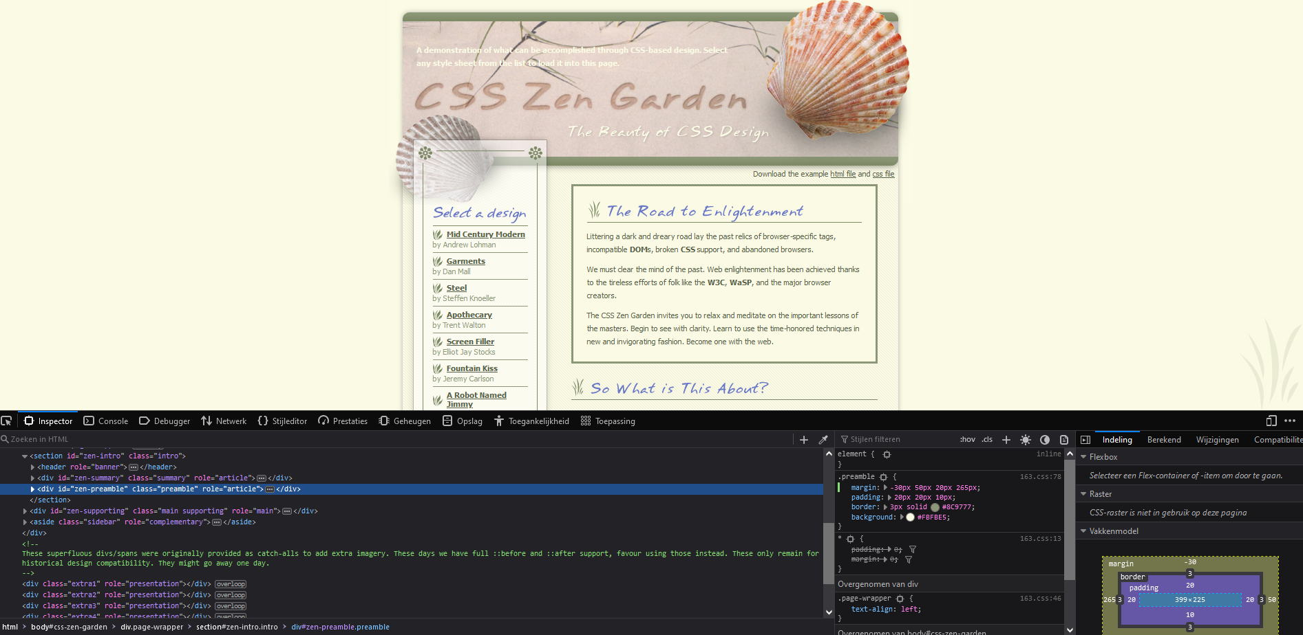

**Opdracht 5:**

Zie webpagina opdracht4